Léčení rakoviny bez operací a chemie: Аpramar® (amygdalin, Vitamin В17) – základ vitaminové terapie
http://vitamin-b17.netstranky.cz/

Аpramar® je biologický aktivní potravinový doplněk, základ laetrilové léčby rakoviny spočívající ve využití přírodních složek, bezpečných a kompatibilních s lidským organismem. Základ biologicky aktivního doplňku tvoří koncentrovaná forma amygdalinu - přírodní látky obsažené v rostlinných kulturách. Tuto látku objevil v roce 1952 Ernst Krebs mladší. Ve vědeckých statích a odborných kruzích je amygdalin znám rovněž pod dalšími názvy
- vitamin В17 – nejrozšířenější varianta, právě pod tímto názvem se Krebs rozhodl látku zaregistrovat;
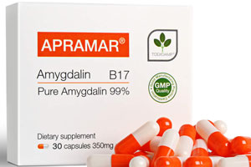
- nitrilosid (kyanidový glykosid) – chemická sloučenina, jež v přírodě neexistuje v čisté podobě, je obsažena v plodech více než 1200 kultur;
- letril (laetril) – koncentrovaná forma izolovaného nitrilosidu (аmygdalinu).
Přípravek Apramar® se vyrábí v Kišiněvě a je zařazen do seznamu povolených biologicky aktivních doplňků. Na světový trh se dodává výhradně pod jednou značkou - TODIKAMP®. Výrobcem je firma TODICAMP S.R.L.

Chemické složení molekuly amygdalinu

Jedna molekula amygdalinu obsahuje:
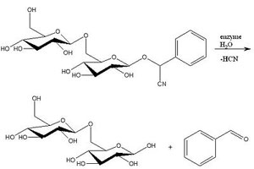
- dvě jednotky glukózy, tj. zdroje čisté energie, jež je základem fungování každého živého organismu;
- jednotku benzaldehydu;
- jednotku kyanidu.
Všechny složky jsou „uzamčeny“ v molekule a bez působení beta-glukosidázy jsou inertní. Právě z tohoto důvodu se uvedenému enzymu (beta-glykosidáze) říká „odemykací“. Existuje ještě jeden enzym, který působí na molekulu amygdalinu, a sice bílkovina rodanáza. Dokáže neutralizovat působení kyanidu tím, že ho „rozloží“ na produkty, jež nejen že nejsou pro živé buňky nebezpečné, ale jsou pro ně dokonce užitečné. Proto se rodanáze říká „ochranný“ enzym.

Působení na buňky lidského organismu
Příroda zařídila hned dvojí ochranu živých buněk z rostlinné stravy obsahující amygdalin:
- všechny buňky jsou chráněny proteinovým obalem, který nitrilosid nedokáže „prorazit“;
- ve zdravých buňkách je přítomno jen minimální množství enzymu beta-glykosidázy –jediného enzymu, který dokáže „otevřít“ molekulu a uvolnit jedy.
„Odemykací“ složka je zároveň v hojné míře přítomna v rakovinných buňkách (její koncentrace stonásobně překračuje obsah v normálních tkáních). А rodanáza v nich prakticky schází. Ve zdravých tkáních se sice vyrábí nepřetržitě, ovšem její koncentrace závisí na jídelníčku jedince (tohoto faktoru využíval hrdina Djuma, když si na jedy zvykal postupně – stimuloval syntézu rodanázy).

Mechanismus likvidace rakovinných buněk

Jakmile se amygdalin dostane do krevního oběhu, okamžitě se ho „zmocní“ rakovinou zasažené části. Důvod je prostý – rakovinné buňky doslova „prahnou“ po energii, ať už má jakoukoli podobu. Nádor roste právě proto, že jeho buňky lačně vstřebávají glukózu. Když rakovinná buňka objeví v molekule laetrilu kýžený zdroj růstu (dvě jednotky glukózy), „sní“ ho a chytí se tak do pasti své vlastní „chamtivosti“ – nepůsobí na ni jenom jed, ale projeví se synergický efekt:
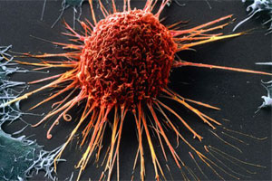
- pod vlivem beta-glykosidázy se uvolní kyanid a benzaldehyd;
- jedy reagují a zasahují stonásobně vyšší silou, než jakou by působily jednotlivě každý sám;
- nádorová buňka umírá a do děje vstupují enzymy rodanezy obsažené ve zdravých tkáních, kam se dostává „zpracovaná“ onkologická buňka.
Při přístrojovém vyšetření se tento proces projeví jako zjevná regrese nádoru. Zhoubný útvar se postupně zmenšuje, ale protože současně probíhá vitaminová terapie, nedochází k otravě organismu.

Princip komplexního působení vitaminu В17

Apramar®, bioaktivní doplněk s vysokým obsahem amygdalinu (99,74%) má kromě likvidačního účinku na nemocí zasažené zóny další, neméně důležitý efekt - celkově posiluje organismus. Jeho užívání se pozitivně projevuje na ukazatelích krevních testů: cévy se čistí, srovná se tlak, zrychluje se látková výměna (tudíž se zvyšuje rychlost zpracování produktů nemoci).
Metabolická terapie na základě amygdalinu nepředpokládá agresivní účinek. Naopak, její podstata tkví ve formování vlastního efektivního imunitního systému schopného bojovat s projevy rakoviny. Léčba nepůsobí na pacienta zvnějšku, spalováním orgánů. Аpramar® se stává „ vestavěnou součástí“ systému vlastního vyčištění.
Bioaktivní doplněk však nelze považovat za všelék. Nepůsobí jen na vlastní pěst. Krebsova nutriční terapie (metabolická) je komplex, který zahrnuje:
- nezbytnou detoxikaci;
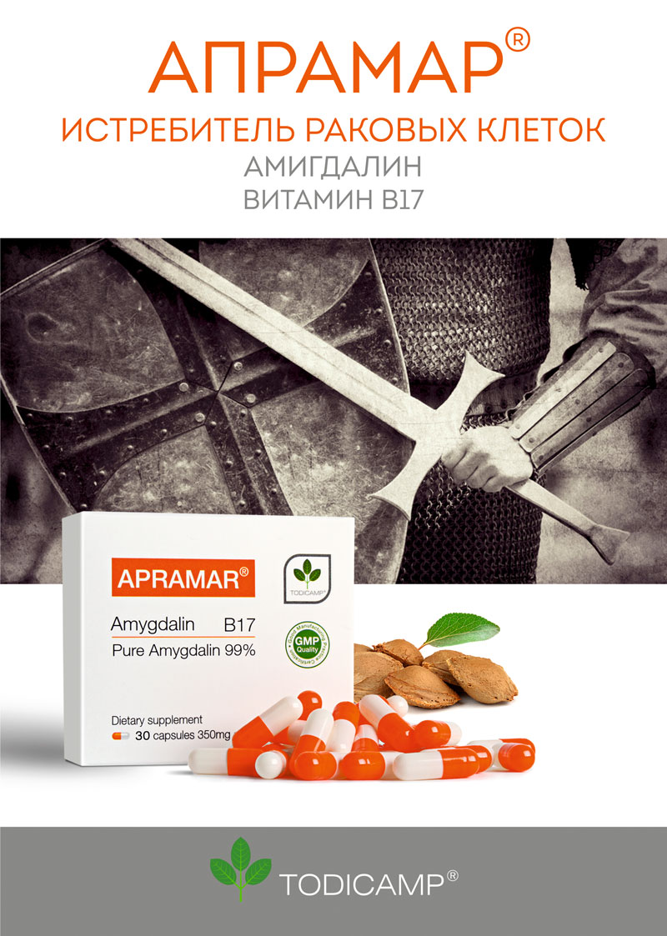
- rostlinnou (vegetariánskou) dietu (je potřeba k maximálnímu uvolnění pankreatických enzymů);
- neustálou aktivní vitaminovou podporu (nárazové dávky vitaminů С a А pro posílení imunity);
- užívání enzymů.
Metabolická protirakovinná terapie vychází z přesvědčení, že rakovinné buňky jsou součástí vlastního organismu člověka. Ve prospěch tohoto tvrzení svědčí fakt, že rakovinné buňky mají tentýž proteinový obal pericellular sialomucin se záporným nábojem, jako normální buňky.
Tímto obalem se ke zdroji nemoci nemohou „prodrat“ ani bílé krvinky, ani vitamin В17. I ony jsou totiž nabity záporně. K překonání ochranné vrstvy jsou zapotřebí pankreatické enzymy. Jakmile se dostanou do krve, aktivizují se a zpracovávají záporně nabitý obal.
Odhalení a zdůvodnění efektivity amygdalinu

Již v roce 1902 John Beard оbjevil souvislost mezi mechanismy rozvoje rakovinných buněk a přirozených trofoblastů – buněk živého organismu, zformovaných pod vlivem tzv. buňky „absolutního života“. Podle Beardovy teorie, kterou následně rozvinul do antirakovinné vědy biochemik Ernst Teodor Krebs, v případě rakovinných buněk nejde o vnější původce, viry, infekce, jak se dosud domnívala konzervativní medicína, ale o pozměněné příbuzné buňky organismu.

A právě příčinou těchto změn se Krebs zabýval. Odpoutal se od uznávané hypotézy o tom, že rakovina napadá člověka zvnějšku a došel k jednoduchému závěru. Onkologické onemocnění je choroba související s látkovou výměnou, a stejně jako kurděje, pelagra, křivice, beri-beri má svůj původ v avitaminóze. Bylo už jen třeba určit vitamin, jehož deficit ji vyvolává.
Americký biochemik na tuto otázku odpověděl. Prostudoval stovky prací, jež se dochovaly z dob starověku, a odhalil spoustu „zázračných“ uzdravení z nemocí, v jejichž popisu se opakovaně vyskytovala rakovina. Tyto zázraky mělo na svědomí užívání „hořkého extraktu“ - mandlí. Příklady úspěšné léčby „hořkou vodou“ byly zaznamenány u národů starověkého Egypta, Číny, Řecka. A to tisíce let před tím, než se onkologické nemoci staly „novodobým morem“.
Vědci se podařilo získat z mandlí přesně tu složku, která je základem protirakovinné terapie. Svým chemickým složením látka spadala do skupiny vitaminů В, proto se Krebs mladší rozhodl zaregistrovat ji pod dalším volným číslem v pořadí, tedy pod číslem 17. A tak vznikl název přípravku, který dnes tvoří bázi biologického doplňku Apramar©.

Praxe používání laetrilu v lékařství
První případ zdokumentovaného použití biologicky aktivního doplňku na bázi amygdalinu, které přineslo pozitivní výsledek, byl zaregistrován v Moskvě. Léčbu prováděl Fjodor Inozemcev, který rovněž zaznamenal několik úspěšných testů:
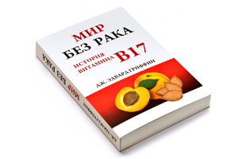
- 20letý mladík, který po dobu tří měsíců užíval laetril v rámci vitaminoterapie, žil další tři roky poté, co mu lékaři dávali maximálně týden (další osud pacienta není znám);
- Žena, 48 let, s rakovinou vaječníků, prognóza bez operace byla 6–18 měsíců, po metabolické protirakovinné terapii žila ještě dalších více než 11 let.
Lékař u pacientů nezjistil žádné vedlejší účinky, ani příznaky otravy či jakékoli jiné negativní doprovodné momenty. A nezjistili je ani odborníci, kteří používali izolovaný nitrilosid v onkologické praxi v USA. V letech 1960–1972 přes 50 amerických klinik informovalo o vysoké účinnosti vitaminu В17 v léčbě onkologicky nemocných. Velmi dobrá reakce na metabolickou terapii byla pozorována u dětí.
Přípravky na bázi amygdalinu byly testovány v Číně (2013–2015), Jižní Koreji (2005, 2012), Německu (2014). Studium vlastností vitaminu В17 pokračuje v Mexiku, Indonésii, na Filipínách. A všude došli ke stejným výsledkům: po měsíční léčebné kúře se nádor zmenšil a celkový stav pacienta se zlepšil.

Krebsova nutriční terapie: fakta a mýty
Žádná seriózní studie o výsledcích užívání laetrilu nebo amygdalinu nebyla nikdy publikována v renomovaných lékařských časopisech (nebo byla, ale byla odstraněna, nebo bylo odmítnuto vydání). Světová farmacie a konzervativní onkologie zmobilizovala veškeré síly, aby od něj odvedla pozornost. Pokud ovšem rozebereme ortodoxní argumenty, mnohé se změní.

Studie přípravků na bázi В17

Mýtus: existují studie, které dokazují, že amygdalin nemá na rakovinný nádor podstatný vliv.
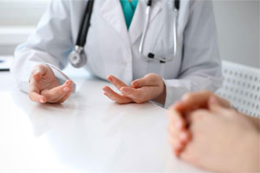
Fakt: Kanematsu Sugiura, zkušený lékař-biochemik, před rokem 1981 považovaný za nespornou autoritu, referoval po dobu čtyř let o kladném testování laetrilu. Třikrát mu bylo navrženo, aby výsledky „upravil“, aby téma amygdalinu uzavřel. Oficiální spolupráce byla třikrát odmítnuta.
Po 4 letech úspěšného testování byli do procesu vtaženi noví realizátoři. Laboranti ochotní dělat ústupky, falšovat ukazatele pokusných jedinců. Takto se získal první negativní laboratorní výsledek: u hlodavců, kteří dostávali amygdalin (ve skutečnosti se však jednalo o placebo), se nádor zvětšil.
A nikoho netrápil fakt, že u pokusných jedinců s „placebem“ (v úvozovkách proto, že se jednalo o laetril) se rakovinný nádor zmenšil. Dokázat nebezpečnost přípravku se, pravda, nepodařilo – u nikoho nebyla zaznamenána otrava. Doktor Sugiura neuznal věrohodnost posledních testů, ovšem z dalších studií byl odvolán.
Historii tohoto podvodu odhalil Ralph Moss, zaměstnanec společnosti Sloan-Kettering, v jejímž čele stojí Rockefeller mladší. Tato společnost sponzorovala Sugiurovův výzkum a jako první vstoupila do boje za mnohamiliardový farmaceutický byznys, kterému kvůli laetrilu hrozil krach.

Přítomnost smrtelného jedu
Mýtus: už pouhá přítomnost kyanidu v molekule látky je nebezpečná.
Fakt: 60 let probíhaly pokusy, které měly dokázat nebezpečnost látky. Během této doby nebyl zjištěn ani jediný případ smrti nebo prudkého zhoršení zdravotního stavu po užití přípravku na její bázi. Jistě, v její molekule je jednotka kyanidu, ale ta je až do svého kontaktu s beta-glykosidázou inertní. Mimochodem, kyanid je i ve vitaminu В12.

Toxicita
Mýtus: přípravek obsahuje jedovatý kyanid a benzaldehyd, jeho použití v lékařství a farmacii je tudíž nepřípustné.
Fakt: A co toxicita chlóru, který ve vazbě se sodíkem dává obyčejnou kuchyňskou sůl a má široké použití v lékařství i každodenním života? O tom se nikdo ani nezmíní, stejně jako o skutečnosti, že medicína nezná případy úmrtí po konzumaci meruňkových jader nebo nápojů na bázi mandlí.
V otázce toxicity laetrilu věda nelhala. Podle oficiální tabulky jedů je jeho třída toxicity ohodnocena stupněm 1 a 2,36. Sacharin má 3–4. V případě vůbec nejšetrnějších chemoterapeutických komplexů se jedná o třídu 6 (fakticky smrtelné jedy).

Oficiální publikace
Mýtus: pomocí faktů a argumentů publikovaných v odborných studiích vědci zcela vyvrátili Krebsovu teorii.
Fakt: Jediná stať, která může usilovat o vědeckost a prezentuje názor oficiálního průmyslu, nese název „Vzlet a pád laetrilu“. V kontextu tisíců publikací lékařů praktikujících metabolickou terapii (tyto práce jsou zpravidla oficiálními místy považovány za uměleckou literaturu) je to kapka v moři.
Indikace a kontraindikace užívání bioaktivního doplňku s vitaminem В17

Faktem rovněž zůstává, že vitamin В17 je bezpečný způsob, jak léčit rakovinu bez operací, drahých léků, doživotní podpory po recesi a vleklého období rehabilitace. Tento mechanismus chránící před rakovinou vytvořila sama příroda. Je založen na posílení imunity – vytvoření podmínek, při nichž je organismus sám schopen vyrovnat se s patologií nebo zabránit jejímu rozvoji.
Z výše uvedených důvodů lze Apramar® doporučit k užívání v případech:
- genetické dispozice k onkologickým onemocněním (profylaktika);

- zvýšeného rizika věkového faktoru (rakovina prsu, adenom);
- onemocnění rakovinou (zvláště při zasažení cílových orgánů a reprodukčního systému);
- příslušnosti k rizikové skupině podle ekologického faktoru;
- snížené imunity (včetně imunity snížené v důsledku nízké odolnosti vůči stresu).

Při jakých typech rakoviny Apramar® pomůže
Nejčastější příčinou vzniku rakoviny je - podle Krebsovy teorie – změna v jídelníčku moderního člověka. S výskytem syntetických potravin, rozvojem chemických přísad, popularity fastfoodů a GMO výroby z běžné stravy vymizely přírodní produkty, které po staletí vytvářely základní ochranu před rakovinou.
Аpramar® v podstatě kompenzuje tyto produkty, které už prakticky nelze vrátit do jídelníčku (změnil se vzorec mnoha kultur, amygdalin je z něj vytlačen pesticidy a dalšími chemikáliemi). Proto je efektivní v léčbě všech rozšířených onkologických nemocí. Praxe ukazuje, že vitaminoterapie s vysokými dávkami В17 dosahuje nejlepšího efektu u:
- různých forem adenokarcinomu (rakovina prostaty, slinivky břišní, jater, plic, střev);
- lymfomů;
- rakoviny prsu;
- zhoubných útvarů v ledvinách;
- rakovinných onemocněních orgánů pobřišnice.
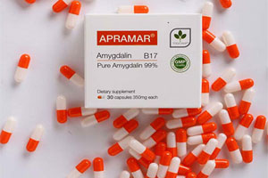
Podle údajů z výzkumů uskutečněných na Filipínách, v Mexiku, Jižní Koreji vitamin B17 může odvrátit smrt pacienta v 40% případů uvedených chorob. V každém třetím případě dokáže zajistit úplnou regeneraci organismu.
Četné zkušenosti a výzkumy ukazují, že Apramar® dokáže pomoci při některých typech rakoviny mozku. Jako podpora imunity výborně funguje při sarkomu a melanomu.
Proč biologicky aktivní doplněk, a nikoli „čistý“ nitrilosid
Amygdalin je obsažen v semenech více než 1200 rostlin. Jsou mezi nimi:
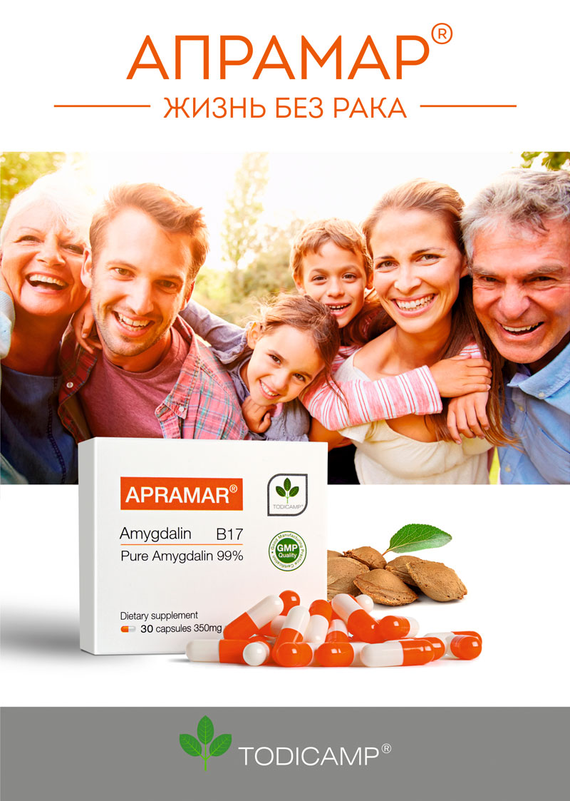
- višeň;
- kukuřice;
- broskvoň;
- švestka;
- hnědá rýže;
- žito;
- proso;
- ječmen;
- mandlovník;
- pohanka.
Jednou z potravin nejbohatších na nitrilosid jsou divoké (plané) meruňky (jejich jádra). Spoustu vitaminu В17 obsahují i nektarinky a jadérka jablek, bílého hroznového vína. Všechny hořké ořechy obsahují velké množství laetrilu.
V čisté podobě se však v přírodě nevyskytuje. A koncentrace látky v různých skupinách kultur není známa, zvláště dnes, kdy nelze zjistit podmínky jejich pěstování. Právě z tohoto důvodu (pro správný výpočet dávky vitaminu В17, enzymů, dalších podpůrných přípravků) je efektivní léčba možná jen za použití certifikovaného biologicky aktivního doplňku na bázi amygdalinu.

Protokol léčby Amygdalinem
"Pokud Vám diagnostikovali rakovinu, je v tu chvíli nejdůležitější posílit imunitu a nasytit organismus vitaminem B17 – co nejvíce, co nejrychleji a pod lékařským dohledem". – Ernst Т. Krebs Jr.
Spousta lidí užívá vitamin B17, a nejenom ten, což je součástí celého komplexního metabolického protokolu. Ideální je zařadit vitamin B17 vždy do vícesložkového programu spolu s četnými prvky, z nichž každý hraje důležitou roli v úspěchu celé terapie.
Nejefektivnější aplikace Apramaru : (doporučuje se současně s podáváním Todikampu)
První fáze (fáze I)
6 kapslí Apramaru po 350 mg, rozdělit do 6 dávek (např. každé 2 hodiny. 8-10-12-14-16-18)), perorálně denně po dobu 21 dní. Případně rozdělit do 3 dávek. To je např. 3x denně 2 kapsle s odstupem např. 4-5 hodin (např. 8-13-18) po dobu 21 dní.
Následná fáza (fáze II):
3 kapsle Apramaru po 350 mg, rozdělit do 3 dávek, např. Apramar perorálně denně, po dobu dalších tří měsíců.
Post fáze II: III. fáze
metabolické terapie spočívá buď v pokračování fáze II nebo, pokud je rakovina ve stadiu remise, z podpůrného programu ) zdravá zásaditá strava, bylinné čaje, časté procházky, vyloučení kyselinotvorných potravin a nápojů, apod.
Pokud řešíte onkologický problém: můžete užít 6 až 10 kapslí po 350 mg denně po dobu prvních 21 až 30 dnů. Než užijete vitamín B17, důkladně se najezte. Po počátečním 21-30 denním množství vitaminu B17 bude vhodná dávka 4 až 6 kapslí denně po dobu dalších tří měsíců.
Vitamin В17 je rozpustný ve vodě a netoxický. Je bezpečný jako cukr nebo voda a bezpečnější než aspirin. Malé procento lidí pociťuje nevolnost, jestliže ho užijí naráz ve vysokých dávkách. Také se to často stává, když pozřou příliš mnoho cukru, soli, či vody najednou. V takovém případě se musí užívat menší počet kapslí vitaminu B17 víckrát za den. Pokud už máte rakovinu, můžete užít 6 až 10 kapslí po 350 mg denně po dobu prvních 21 až 30 dnů. Než užijete vitamín B17, důkladně se najezte. Po počátečním 21-30 denním množství vitaminu B17 bude vhodná dávka 4 až 6 kapslí denně po dobu dalších tří měsíců.
Jedna s referencí:
Dopis od Andreje Todiky, který mu poslal můj klient z Čech.
Ahoj Miloši,
Dnes jsem dostal velmi krásný dopis z vaší země:
Vážený pane Andrei, omluvte mi za zpoždění, ale dovolte mi moc vám poděkovat za Apramar…. Nevím, jestli si mě pamatujete, ale navštívil jsem vás s mým přítelem loni v únoru. Byl jsem v Kisinevu ve věci mé matky - karcinomu slinivky břišní s metastázami v játrech. V té době jí její lékař dal asi 5 měsíců života. Nyní je moje maminka po 16 měsících v dobrém stavu a žije spokojený život .... takže vám ještě jednou moc děkuji !!!!! Přesto se jí chystám znovu koupit další dávku tohoto úžasného léku. Letím tam v květnu / červnu, takže mi prosím dejte vědět, jestli se mohu zastavit. A co Covid v Kisinevu? Rád se také setkám s paní doktorkou. Dejte mi prosím vědět, které dny v týdnu budete ve vaší kanceláři, než si zakoupím letenky.
Se srdečným pozdravem.
Jiří.
(Maminka Jiřího absolvovala léčbu energetických těl (léčitelka Lenka, křišťálová postel + kůru vitamínem b17 Apramarem, pro který ji syn zaletěl osobně až do Kišiněva za Andrejem Todikou)

